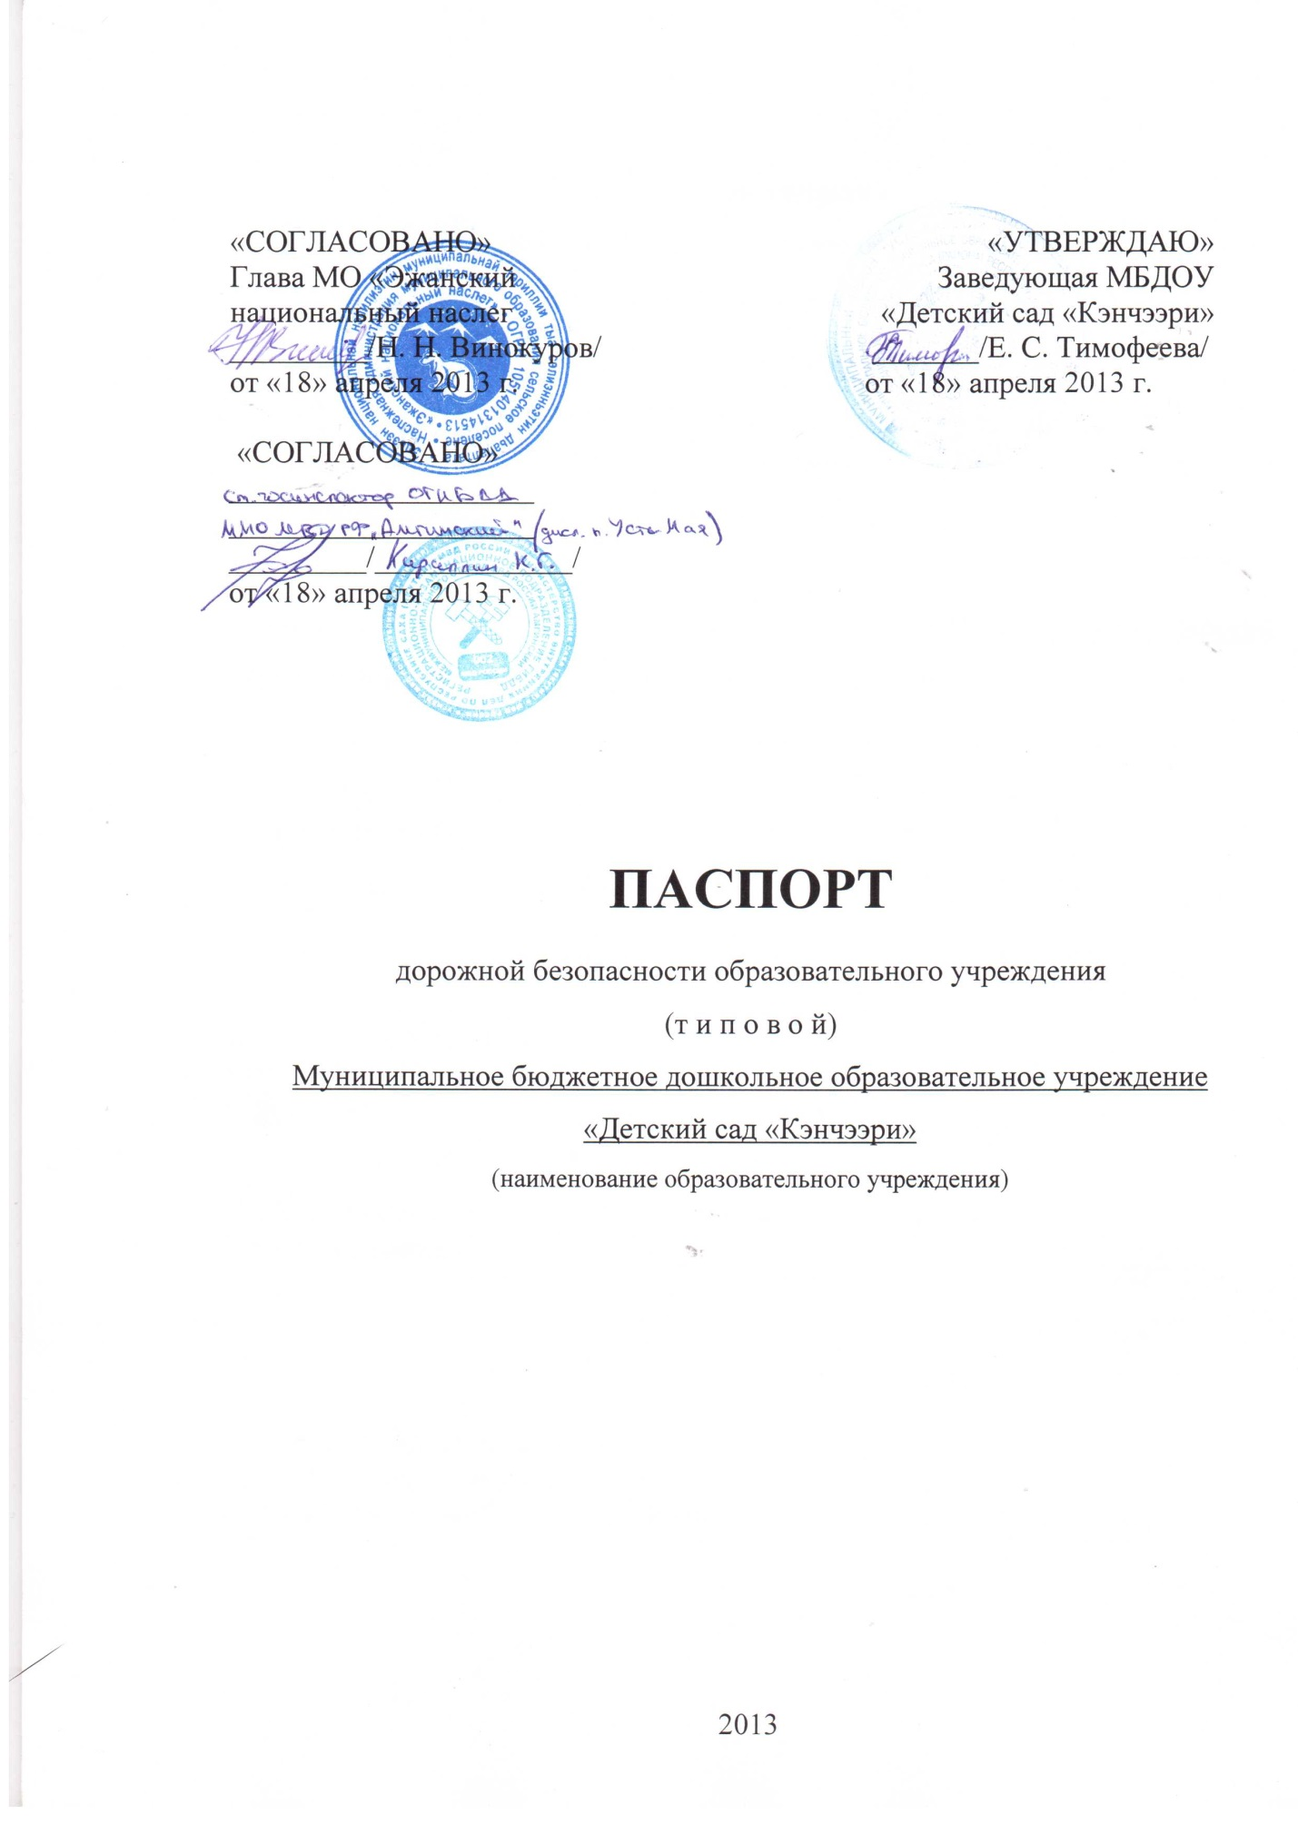

Общие сведения
Муниципальное бюджетное дошкольное образовательное учреждение «Детский сад «Кэнчээри»
________________________________________________________________
(Наименование ОУ)
Тип ОУ _____муниципальное бюджетное____________________________
Юридический адрес ОУ: __678630, Республика Саха (Якутия), Усть-Майский улус (район), село Эжанцы, улица Александра Иванова, дом 6
________________________________________________________________
фактический адрес ОУ: ___678630, Республика Саха (Якутия), Усть-Майский улус (район), село Эжанцы, улица Александра Иванова, дом 6
________________________________________________________________

Руководители ОУ:
Заведующая ___Тимофеева Е. С. 8411413-64-34, 8411413-64-05_
(фамилия, имя, отчество) (телефон)
Завхоз __Протодьяконова Т. С. __ 8411413-64-27_
(фамилия, имя, отчество) (телефон)

Ответственные работники
муниципального органа
образования ______________________ ___________________
(должность) (фамилия, имя, отчество)
__________________________________________
(телефон)
Ответственные от
Госавтоинспекции _________________ ________________
(должность) (фамилия, имя, отчество)
_________________ ________________
(должность) (фамилия, имя, отчество)
___________________________________
(телефон)

Ответственные работники
за мероприятия по профилактике
детского травматизма ___воспитатель ___С. И. Винокурова__
(должность) (фамилия, имя, отчество)
________________________________________
(телефон)

Количество воспитанников ____35 детей__________________________
Наличие уголка по БДД ______имеется_____________________________
(если имеется, указать место расположения)
Наличие класса по БДД _____не имеется_____________________________
(если имеется, указать место расположения)
Наличие автогородка (площадки) по БДД ___не имеется________________

Наличие автобуса в ОУ _____не имеется______________________________
(при наличии автобуса)
Владелец автобуса ______________________________________________
(ОУ, муниципальное образование и др.)

Время занятий в ОУ:
8:00 – 18:30

Телефоны оперативных служб:
__ДПД тел: 8411413-64-74__
___ДНД тел: 8411413-64-93___
_________________________

Содержание
- План-схемы ОУ.
- район расположения ОУ, пути движения транспортных средств и детей (учеников, обучающихся);
- маршруты движения организованных групп детей от ОУ к стадиону, парку или к спортивно-оздоровительному комплексу;
- пути движения транспортных средств к местам разгрузки/погрузки и рекомендуемых безопасных путей передвижения детей по территории образовательного учреждения.

I. План-схемы ОУ.
План-схема района расположения ОУ,
пути движения транспортных средств и детей (учеников)
схема.
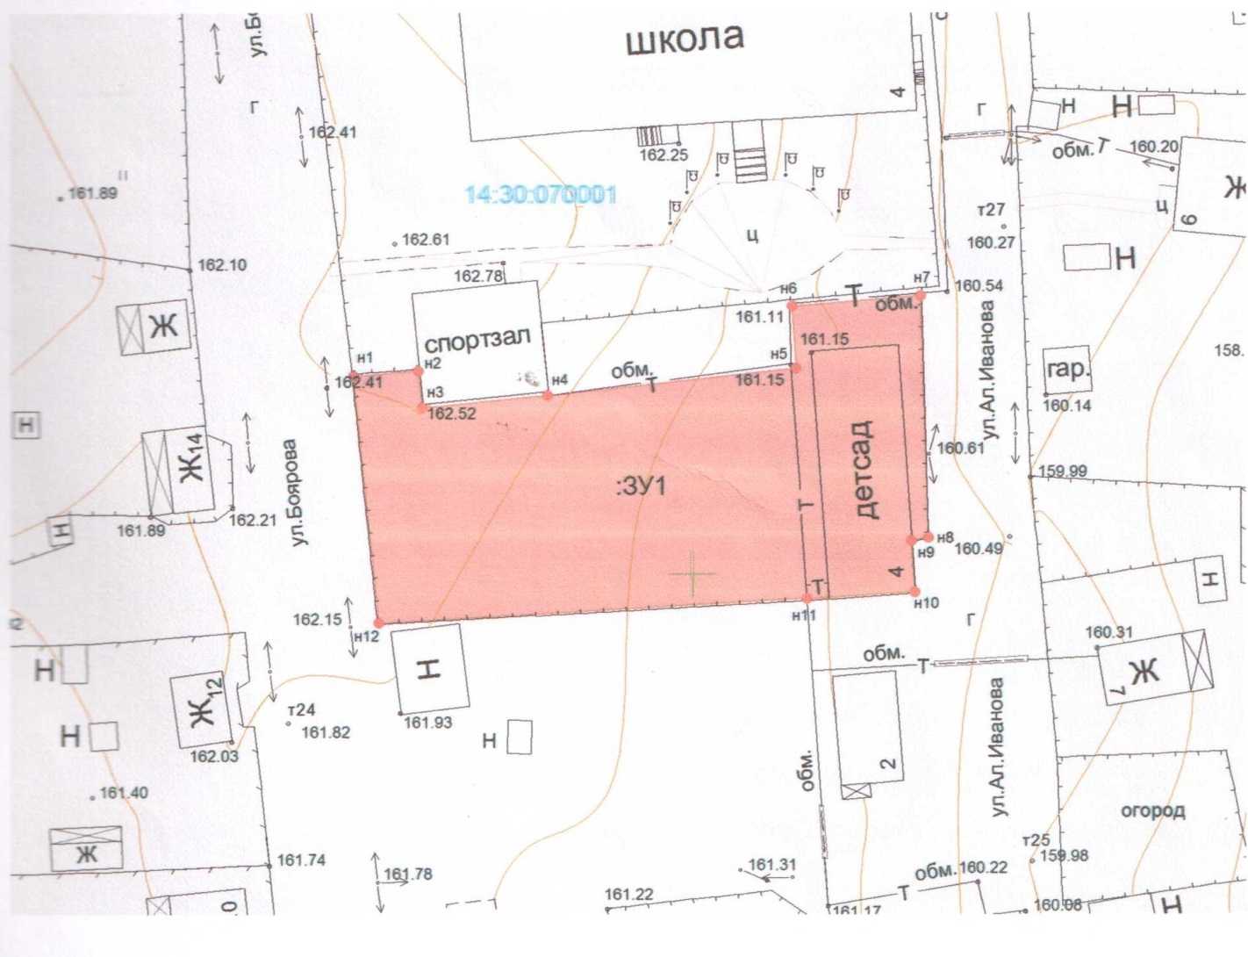

Рекомендации к составлению план-схемы района расположения ОУ

1. Район расположения образовательного учреждения определяется группой жилых домов, зданий и улично-дорожной сетью с учетом остановок общественного транспорта (выходов из станций метро), центром которого является непосредственно образовательное учреждение;
2. Территория, указанная в схеме, включает в себя:
- образовательное учреждение;
- стадион вне территории ОУ, на котором могут проводиться занятия по физической культуре (при наличии);
- парк, в котором преподавателями проводятся занятия на открытом воздухе (при наличии);
- спортивно-оздоровительный комплекс (при наличии);
- жилые дома, в которых проживает большая часть детей (учеников) данного образовательного учреждения;
- автомобильные дороги и тротуары;
3. На схеме обозначено:
- расположение жилых домов, зданий и сооружений;
- сеть автомобильных дорог;
- пути движения транспортных средств;
- пути движения детей (учеников) в/из образовательного учреждения;
- уличные (наземные – регулируемые / нерегулируемые) и внеуличные (надземные и подземные) пешеходные переходы;
- названия улиц и нумерация домов.

Схема необходима для общего представления о районе расположения ОУ. Для изучения безопасности движения детей на схеме обозначены наиболее частые пути движения учеников от дома (от отдаленных остановок маршрутных транспортных средств) к ОУ и обратно.
При исследовании маршрутов движения детей необходимо уделить особое внимание опасным зонам, где часто дети (ученики, обучающиеся) пересекают проезжую часть не по пешеходному переходу.

Маршруты движения организованных групп детей от ОУ к стадиону, парку или к спортивно-оздоровительному комплексу

схема
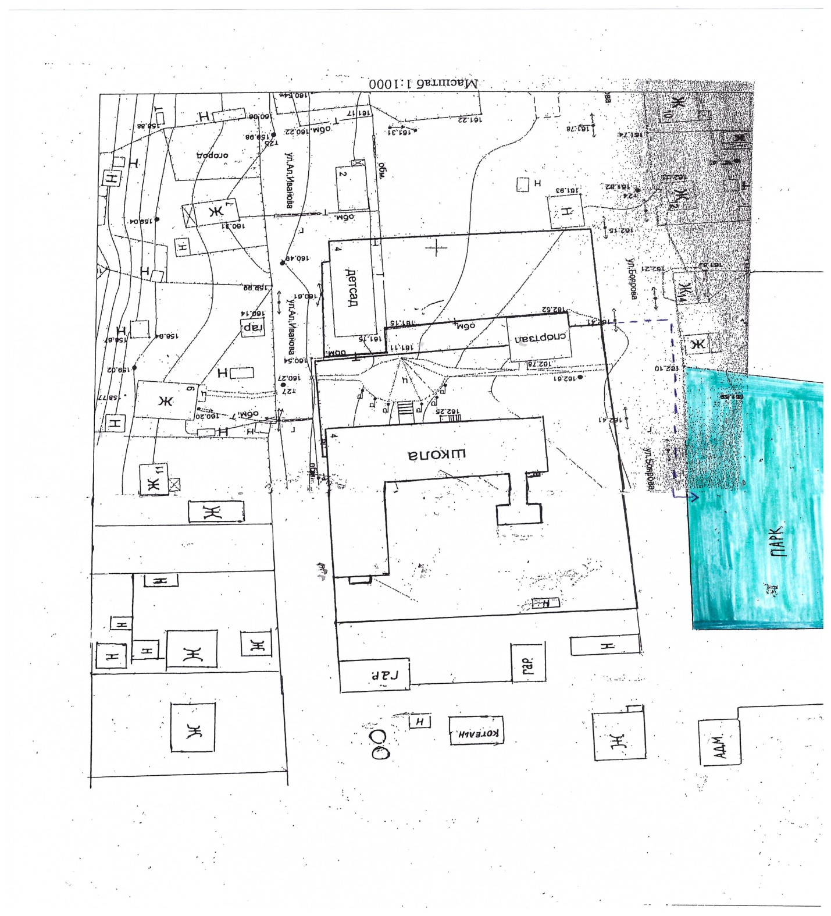

Рекомендации к составлению схемы маршрутов движения организованных групп детей от ОУ к стадиону, парку или
к спортивно-оздоровительному комплексу

На схеме района расположения ОУ указываются безопасные маршруты движения детей от ОУ к стадиону, парку или спортивно-оздоровительному комплексу и обратно.
Данные схемы должны использоваться преподавательским составом при организации движения групп детей к местам проведения занятий вне территории ОУ.

Пути движения транспортных средств к местам разгрузки/погрузки и рекомендуемые пути передвижения детей по территории образовательного учреждения

схема
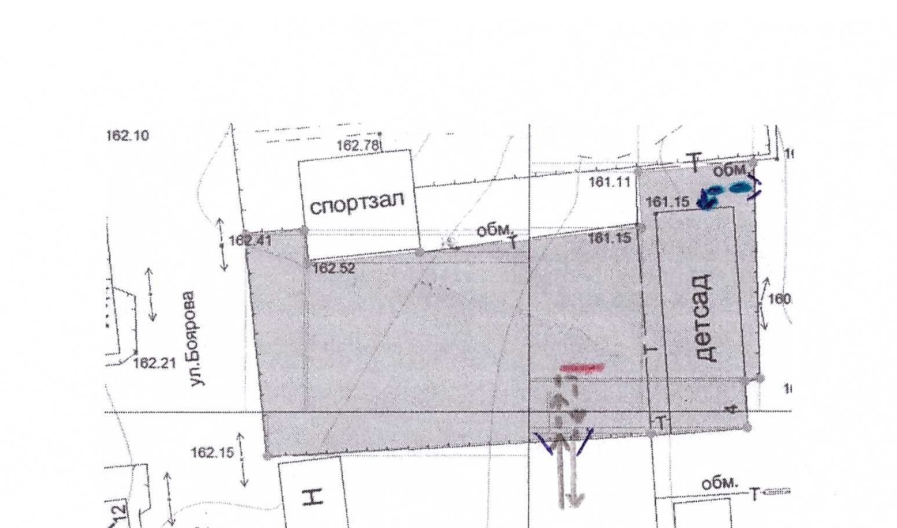

Рекомендации к составлению схемы пути движения транспортных средств к местам разгрузки/погрузки

На схеме указывается примерная траектория движения транспортного средства на территории ОУ, в том числе место погрузки/разгрузки, а также безопасный маршрут движения детей во время погрузочно-разгрузочных работ.
В целях обеспечения безопасного движения детей по территории ОУ необходимо исключить пересечение пути движения детей и пути движения транспортных средств.

II. Информация об обеспечении безопасности перевозок детей специальным транспортным средством (автобусом).

Общие сведения

В МБДОУ «Детский сад «Кэнчээри» с. Эжанцы специальный транспорт для перевозки детей не имеется

Марка ____не имеется________________________________________
Модель ____не имеется________________________________________
Государственный регистрационный знак____не имеется ______________
Соответствие конструкции требованиям, предъявляемым к школьным автобусам не имеется___________________________

1. Сведения о водителе автобуса

Фамилия, имя, отчество | Принят на работу | Стаж в кате-гории D | Дата пред- стоящего мед. осмотра | Период проведения стажировки | Повыше-ние ква- лификации | Допущен- ные нару- шения ПДД
нет | нет | нет | нет | нет | нет | нет

2. Организационно-техническое обеспечение

1) Лицо, ответственное, за обеспечение безопасности дорожного движения: __________________нет_____________________________________ назначено _______________________________________________________, прошло аттестацию ________нет______________________________________.

2) Организация проведения предрейсового медицинского осмотра водителя:
осуществляет _____нет_______________________________________________
(Ф.И.О. специалиста)
на основании _______нет_____________________________________________
действительного до ____нет_____________.

3) Организация проведения предрейсового технического осмотра транспортного средства:
осуществляет _________нет___________________________________________
(Ф.И.О. специалиста)
на основании ________нет____________________________________________
действительного до _____нет____________.

4) Дата очередного технического осмотра __________нет__________________
____________________________
____________________________

5) Место стоянки автобуса в нерабочее время ________нет_________________
меры, исключающие несанкционированное использование _____нет________
________________________________________________________________
________________________________________________________________

3. Сведения о владельце

Юридический адрес владельца ______нет_______________________________
Фактический адрес владельца ________нет______________________________
Телефон ответственного лица _______нет_______________________________

4. Сведения об организациях, осуществляющих перевозку детей специальным транспортным средством (автобусом)

Рекомендуемый список контактов организаций, осуществляющих перевозку детей специальным транспортным средством (автобусом).

Безопасное расположение остановки автобуса у ОУ

Остановки автобуса в МБДОУ «Детский сад «Кэнчээри» не имеется

